Подписка
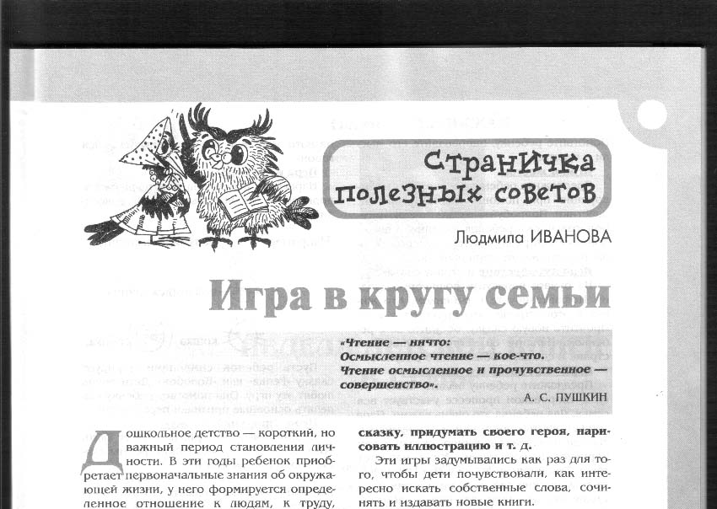
на I-е полугодие 2012 года

Газеты
№ п/п | Наименование издания | Кол. в полуг. | Куда поступит издание
1 | 1000 советов | 12 | Ижевск
2 | Айболит. Здоровье. Медицина. Жизнь | 13 | Ижевск
3 | Веста-М | 6 | Ижевск
4 | Вязание: модно и просто | 13 | Ижевск
6 | Досуг в школе с музык. приложен. на СD | 6 | Ижевск
7 | Известия Удмуртской Республики | 71 | Ижевск
8 | Комсомольская правда | 123 | Ижевск
9 | Надежда | 6 | Ижевск
10 | Огород | 13 | Ижевск
13 | Удмуртская правда | 74 | Ижевск

Журналы
14 | 60 лет – не возраст | 6 | Ижевск
15 | Burda / Бурда | 6 | Ижевск
16 | Computerbild+DVD/Компьютер билд + DVD | 12 | Ижевск
17 | Лиза Girl/Лиза Гел | 6 | Ижевск
18 | Библиотека | 6 | Ижевск
19 | Будь здоров | 6 | Ижевск
20 | Вестник психосоциальной и коррекционно-реабилитационной работы | 2 | Ижевск
21 | Вокруг света | 6 | Ижевск
22 | Воспитание и обучение детей с нарушениями развития | 4 | Ижевск
23 | Детская энциклопедия | 6 | Ижевск
24 | Дефектология | 3 | Ижевск
25 | Домашний очаг | 6 | Ижевск
26 | Домашняя энциклопедия для вас | 6 | Ижевск
26 | Журнал сказок | 6 | Ижевск
27 | За рулем | 6 | Ижевск
28 | Защити меня! | 2 | Ижевск
29 | Караван историй | 6 | Ижевск
31 | Коррекционная педагогика: теория и практика с приложением «Специальная психология»  – Коррекционная педагогика: теория и практика  – Специальная психология | 3 | Ижевск
32 | Лена рукоделие | 6 | Ижевск
33 | Логопед | 5 | Ижевск
34 | Наша жизнь (ПЛ) | 6 | Ижевск  Глазов  Сарапул
35 | Наша жизнь (РТШ) | 6 | Ижевск  Глазов Сарапул
36 | Наша усадьба | 6 | Ижевск
37 | Приусадебное хозяйство | 6 | Ижевск
38 | Простоквашино | 6 | Ижевск
39 | Советы профессионалов | 3 | Ижевск
40 | Страны и мы. Мы вместе | 2 | Ижевск
41 | Чем развлечь гостей | 6 | Ижевск
42 | Чудеса и приключения | 6 | Ижевск
43 | Чудеса и приключения-детям | 6 | Ижевск
44 | Школьный вестник (РТШ) | 6 | Ижевск Глазов Сарапул

Информация подготовлена отделом комплектования, обработки, хранения фонда и организации каталогов
(3412) 52-54-64 – Елена Валентиновна Морилова – зав. отделом
E-mail: morilova@udmrbs.ru

